Guía Básica del Sistema de Monitoreo Zabbix: Instalación y Procedimientos.
Edilson Manuel Zambrano Perez
Cédula: 23.943.952
P00:152491
Caracas, mayo 2023.

Reseña

A continuación, se realiza una breve descripción de las características principales, su funcionamiento y componentes del software que será implementado en la red que se encuentra implementado en el laboratorio.

Palabras claves: Zabbix, Servidor, Agente, Monitoreo.

Definición:

Software libre creado para monitorear parámetros como rendimiento y disponibilidad servidores, máquinas virtuales, redes, sistemas operativos y otros dispositivos de red.
Zabbix presenta tres módulos: El servidor, los agentes y el usuario.
Los dispositivos de red o agentes monitoreados transmiten la información al servidor donde este configurado Zabbix, este recolecta la información que luego pueden visualizarse en una interfaz web.

Características principales:
- Facilidad de instalación para distintos sistemas operativos como Linux, Windows, Mac
- Permite el monitoreo de router, switches, servidores, sensores de temperatura, humedad, entre otras variedades de equipos.
- Ofrece soporte para el protocolo SNMP.
- Permite el uso de plantillas o scripts para la configuración de alguna estadística o dato además de poder configurarlos y generar scripts personalizados.
- Múltiples medio de notificación, así como la personalización de estas.
- Presenta niveles de seguridad y de autenticación.
- Permite el monitoreo en forma remota bien sea por SSH o Telnet.
- Presenta la posibilidad de personalizar los gráficos.
- Cuenta con una interfaz web para la visualización de los datos y configurar los ajustes del sistema.
- Representación de la topología de la red mediante el empleo de imágenes de los equipos.
- Almacena sus datos en una base de datos relacionada con MySQL, Oracle, PostrgreSQL o con TimescaleDB, sin la necesidad de instalar un software aparte en el dispositivo monitoreado, pero para supervisar las estadísticas el equipo debe contener un agente de zabbix tanto el servidor como los equipos

Componentes de Zabbix

Servidor Zabbix
El Servidor de zabbix, es una entidad del software que le permite ser el componente responsable de recibir la información como las notificaciones, estadísticas e informe que le suministre el agente y, además, se encarga de la configuración, almacenamiento y administración de los datos que se registran en él.
Esta entidad para que tenga un correcto funcionamiento tanto el servidor como los dispositivos a monitorear requieren tener habilitado el protocolo SNMP. Además, necesita tener almacenado los nombres e información de los equipos que serán monitoreados.

Agente Zabbix
El agente es quien recopila la información operativa en donde se encuentra ejecutándose para encargarse luego, de reportar dichos datos al servidor de zabbix para su respectivo procesamiento. Hay situaciones donde el equipo no permite la instalación del agente como en switches, routers o algunos sensores.

Servidor web
Con la interfaz el administrador tiene la facilidad de acceso tanto a los datos de monitoreo como a la configuración de zabbix para añadir, eliminar, visualizar o cualquier otra opción que se requiera manejar de los dispositivos monitoreados.

Funcionamiento
Según los pasos visualizados en la imagen tenemos:
- Cada dispositivo que se desea monitorear requiere tener instalado y configurado el agente zabbix y el protocolo snmp sin embargo, para el caso de los routers, switches, impresoras o sensores, el agente, al no ser posible instalarlo, se requiere tener al menos habilitado el protocolo antes mencionado.
- Una vez configurado el agente zabbix, este se encarga de transmitir la información que requiera el administrador hasta el servidor de zabbix. Para ello, en el servidor o dispositivo remoto debe tener el acceso a la interfaz web fronted de zabbix y tener registrados todos los equipos monitoreados.
- Los equipos y dispositivos reciben el nombre de Host dentro de la interfaz de zabbix.
- Estos hosts tendrán unos determinados módulos que se encargan de recibir los datos que le transmite el dispositivo. Este módulo recibe el nombre ítem.
- Para especificar el tipo de información que se le solicita al agente de zabbix, los ítems, emplean el llamado Key o identificador y que varía entre cada host registrado la monitorización.
- Ahora bien, para la información que genera los ítems, el administrador debe generar y configurar determinados módulos que tengan los parámetros óptimos del dispositivo y así, permitir la comparación entredicho parámetro y los ítems e indicar una alerta o mensaje en caso de que no se cumpla los parámetros. Estos módulos se le conoce con el nombre de Trigger.
- Los triggers como se menciona anteriormente, mostrara la alerta en la interfaz web mediante gráficas, estadísticas o visualización que el usuario tenga configurado en la plataforma.
- Estas alarmas o eventos gracias al mismo trigger, se puedes enviar a través de un correo electrónico si el administrador lo desea.
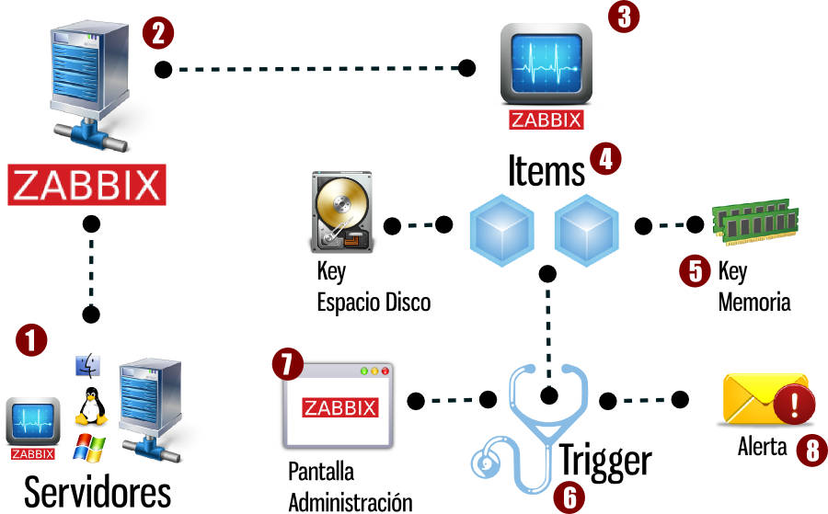

Requerimientos mínimos para el uso de Zabbix
Los requisitos de las versiones de zabbix varían según la cantidad de dispositivos a monitorear como de los parámetros monitoreados. Por lo tanto, los datos mostrados son tan solo una aproximación óptima para un buen funcionamiento de Zabbix.
- Sistemas Operativos: Mac OSX. Windows, HP-UX, IBM, Linux. Sin embargo, se recomienda la Plataforma Linux.
- Memoria Ram: Al menos 2 GB de Ram.
- CPU: Al menos con 2GHz de frecuencia para el monitoreo de 500 host.
- Espacio libre en el disco duro: Mínimo 256 MB de memoria libre.
Para el caso de los softwares necesarios para la interfaz

Instalación del Sistema operativo y de la Herramienta de monitoreo.

Para el acceso al servidor se empleará a nivel remoto mediante el programa PuTTy.
Antes de la instalación de la herramienta zabbix, se debe verificar e instalar ciertos programas necesarios para el correcto funcionamiento tanto de servidor, como del protocolo SNMP y hasta del mismo Zabbix.
A continuación, se nombrarán los pasos modo resumen:
- Instalar el sistema operativo de Ubuntu dentro del proxmox.
- Actualización de los repositorios de Ubuntu.
- Habilitación de los puertos necesarios para las configuraciones.
- Configuración de los horarios como el RTC y de la sincronización mediante el protocolo NTP con Chrony y ntp-tools.
- Instalación de la herramienta NET-SNMP. Esta herramienta es el agente, demonio del protocolo SNMP y la biblioteca MIBS.
- Instalación de Zabbix

Instalar el sistema operativo de Ubuntu dentro del proxmox.

La instalación del sistema operativo Ubuntu se realiza descargando la imagen del disco dentro del espacio apartado en proxmox.
Notas: Para la instalación de Proxmox
Link guía: https://pve.proxmox.com/pve-docs/
Link: https://administradoresit.wordpress.com/2015/02/19/instalacion-proxmox/

Para ingresar a la máquina virtual y encender el servidor (nota: Para conectarnos vía SSH tenemos que tener habilitado el puerto 80 en Windows).

https://10.1.1.4:8006
usuario: root
clave: Lab2022*

Ingresamos dentro del servidor de Ubuntu mediante PuTTy:
Ip: 10.1.1.54 Puerto: 22
Usuario: root Clave: Lab2022*

Para ingresar a Grafana:
http://10.1.1.54:3000
usuario: admin
clave: Lab2022*

Para ingresar a Zabbix:
http://10.1.1.54/zabbix/

Verificamos que tenga el DNS correcto:
Root# nano /etc/resolvf.conf
Comentamos el DNS por defecto y colocar el de Google (8.8.8.8) o el de su preferencia.
Guardamos los cambios con Crtl+x, salimos del archivo con Ctrl + o y enter

Para saber que versión de zabbix emplear primero se debe tener información del equipo donde se instalará la aplicación. Las instrucciones se escriben en el terminal de Ubuntu 22.04.

Root# lsb_release -a //nos indica la versión instalada del Ubuntu.
uname -r //version del kernel.
uname -i //indica si es de 32 o 64 bits el kernel.

Actualización de los repositorios de Ubuntu.

Al descargar la imagen del S.O. se deben actualizar las librerías y los repositorios para evitar fallas en las descargas de las aplicaciones.
Nota: en los comandos se obvia la palabra sudo debido a que ya se tiene acceso a modo root dentro del Ubuntu. Si no se tuviera acceso a la raíz o root, se aplica el comando sudo su.

Root@zabbix:~# apt-get update //Actualizar las librerías de Ubuntu
apt-get upgrade
apt install wget -y //Habilitar descargas con el comando wget.
apt install net-tools //Libreria para visualizer la Ip del servidor ubuntu.
apt-get install nmap //Visualizar las ip con ifconfig. Alternativa de net-tools.

Habilitación de los puertos necesarios para las configuraciones.
Ufw allow 161/udp //Habilitar puerto UDP 161 SNMP.
Ufw allow 162/udp //Habilitar puerto UDP 162 Trap SNMP.
Ufw allow 10.1.1.54 to any port 161 //Variante de seguridad, Especificar el puerto 161 la Ip del Servidor.
sudo ufw deny 25/tcp
sudo ufw allow 5000:6000/tcp
sudo ufw deny 5000:6000/tcp

Configuración de los horarios como el RTC y de la sincronización mediante el NTP con Chrony.

Primero, dentro de la consola del proxmox se debe configurar la hora del sistema.
Configuración de la hora del sistema de proxmox:
Timedatectl //chequear la hora local/universal/localidad/sincronización ntp.
Timedactl set-time HH:MM:SS //cambia hora Sistema junto con reloj físico.
Timedactl set-time “YYYY-MM-DD hh:mm:ss” //cambiar fecha-hora.
Timedatectl list-timezones | grep America //listado de localidades para seleccionar America.
Timedatectl set-timezone America/Caracas //cambiar localidad a Caracas.

Configuración del RTC en proxmox:
Esta se realiza dentro del proxmox
Timedatectl set-local 1 //Reloj físico lo quiero en local en vez de UTC si queremos off usar 0.
Hwclock -r // visualizar hora del sistema.
date -s “2022-11-25 13:10:00” // Configuración de la hora del sistema:
hwclock -w //sincronizar y actualizar la hora del hardware desde el sistema de tiempo.o
hwclock -u //formato UTC.

Configuración de los servidores de reloj chrony y ntp:
Se debe tener sincronizado las fechas y horas en el servidor para que no ocurra alguna falla en la instalación o procesamientos de información de fallas que envíen los equipos a monitorear.
Para el caso de proxmox implementa chorny de la siguiente manera:
Ufw allow 123/udp //Habilitar puerto UDP 123 para la configuración de tiempo de la red. Es decir, mantener sincronizados las horas de los equipos en internet.
Apt -y install chrony
Systemctl restart chronyd //Reiniciar chrony
Systemctl enable chronyd
Systemctl status chronyd
Sudo chronyc makestep #sincronizacion manual del reloj.
Chronyc tracking #comprobar sincronización de la hora
Chronyc sources #Visualizar la lista de servidores

Ingresar dentro del fichero de chrony.conf:
Root@zabbix:~# Nano /etc/chrony/chrony.conf

Se debe configurar la hora del equipo con los servidores globales que ofrecen Dentro del fichero y comentar las direcciones de los pools que tiene por defecto e implementar las globales:

Pool 0.pool.ntp.org
Pool 1.pool.ntp.org
Pool 2.pool.ntp.org
Pool 3.pool.ntp.org

Para el caso de la imagen virtual de zabbix se emplea el ntp
Se descarga el programa
Apt-get install ntpdate
Apt-get install ntp

Se debe configurar la hora del equipo con los servidores globales que ofrecen Dentro del fichero y comentar las direcciones de los pools que tiene por defecto e implementar las globales:
Ingresar al fichero ntp.conf
Root@zabbix:~# Nano /etc/ntp.conf

Para agregar las direcciones IP de los servidores NTP Se debe comentar las configuraciones predeterminadas y sustituir por

Pool 0.pool.ntp.org
Pool 1.pool.ntp.org
Pool 2.pool.ntp.org
Pool 3.pool.ntp.org
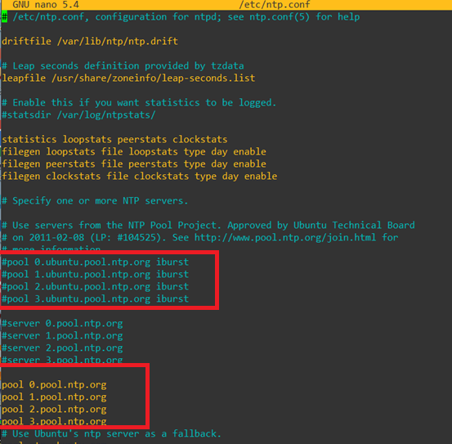
Reiniciar el ntp
Root@zabbix:~# Service ntp restart
Saber si está funcionando correctamente. Debe indicar la palabra Activo

Service ntp status
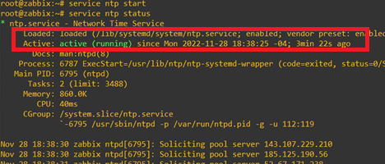

Instalación de la herramienta NET-SNMP. Esta herramienta es el agente, demonio del protocolo SNMP y la biblioteca MIBS.

Para saber si se puede aplicar el protocolo snmp en el servidor emplearemos el demonio snmpd, net-snmp y las librerías de MIBS actualizadas para recolectar y procesar información necesaria para el monitoreo del equipo
apt-get install snmp //Instala NET-SNMP
apt-get install snmp-mibs-downloader //Descargar la biblioteca de los mibs
sudo apt-get install snmp snmpd //NET-SNMP-UTILS y el demonio SNMPD
Ingresamos a la carpeta del SNMP y realizamos una copia de respaldo del fichero snmp.conf
cd /etc/snmp:
Cp snmp.conf snmp.conf.respaldo

Luego, en el fichero de snmp.conf, del servidor administrador comentar la línea que indica la palabra mib con un # para que pueda importar los archivos MIB

Sudo nano /etc/snmp/snmp.conf
#mibs
Reiniciamos
Systemctl restart snmpd
Systemctl restart snmp

Ahora, para saber si funciona correctamente los ficheros descargados realizamos las pruebas con los OID y el comando snmptranslate donde, este comando debe traducir a MIB-II según el OID que se incluya en el comando
snmptranslate 1.3.6.1.2.1

Instalación de Zabbix.

Con lo datos obtenidos de la versión del sistema operativo instalado, seleccionarla versión del paquete que se desea instalar, desde la página oficial de zabbix, en nuestro caso:
Version: 6.2
Distribución del Sistema Operativo: Ubuntu
Version: 22.04 (Jammy)
Componente del zabbix: Server, Fornted, Agent.
Base de Datos: MySQL
Servidor web: Apache

Instalar el repositorio de Zabbix
Root@zabbix:~#wget https://repo.zabbix.com/zabbix/6.2/ubuntu/pool/main/z/zabbix-release/zabbix-release_6.2-4%2Bubuntu22.04_all.deb
# dpkg -i zabbix-release_6.2-4+ubuntu22.04_all.deb
#apt update
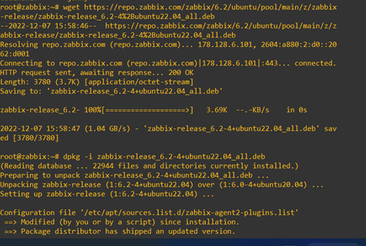
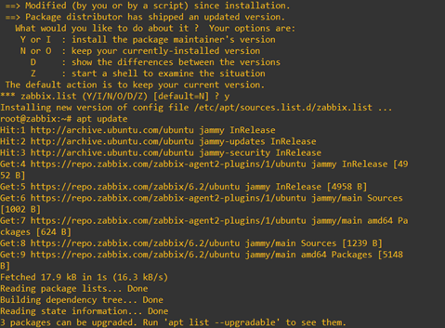
Instalar el servidor, la interfaz y el agente de zabbix
# apt install zabbix-server-mysql zabbix-frontend-php zabbix-apache-conf zabbix-sql-scripts zabbix-agent
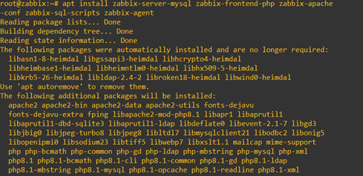

Crear una base de datos inicial en MySQL
# mysql -uroot -p
password
mysql> create database zabbix character set utf8mb4 collate utf8mb4_bin;
mysql> create user zabbix@localhost identified by 'password';
mysql> grant all privileges on zabbix.* to zabbix@localhost;
mysql> set global log_bin_trust_function_creators = 1;
mysql> quit;

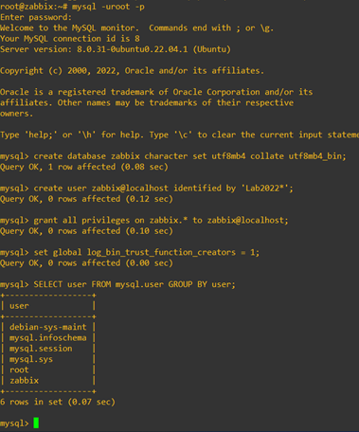
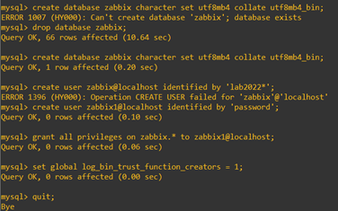
Importar los datos iniciales y deshabilitar el log_bin_trust_function_creators
# zcat /usr/share/zabbix-sql-scripts/mysql/server.sql.gz | mysql --default-character-set=utf8mb4 -uzabbix -p zabbix

# mysql -uroot -p
password
mysql> set global log_bin_trust_function_creators = 0;
mysql> quit;

Editar el archivo de la base de datos del Zabbix_Server.conf
Ingresamos al archivo o fichero con # nano /etc/zabbix/zabbix_server.conf y editar las siguientes líneas:
DBHost=localhost
DBName=zabbix
DBUser=zabbix
DBPassword=zabbix

Iniciar los procesos del agente y el servidor zabbix

# systemctl restart zabbix-server zabbix-agent apache2
# systemctl enable zabbix-server zabbix-agent apache2

Identificar la IP que se emplea en la interfaz
#ifconfig
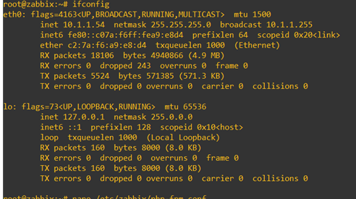

Abrir la interfaz de Zabbix en la página web.

Ingresar al proxmox con la IP: 10.1.1.4:8006
Clic proxmoxlab -> clic derecho en 101(zabbix) -> start
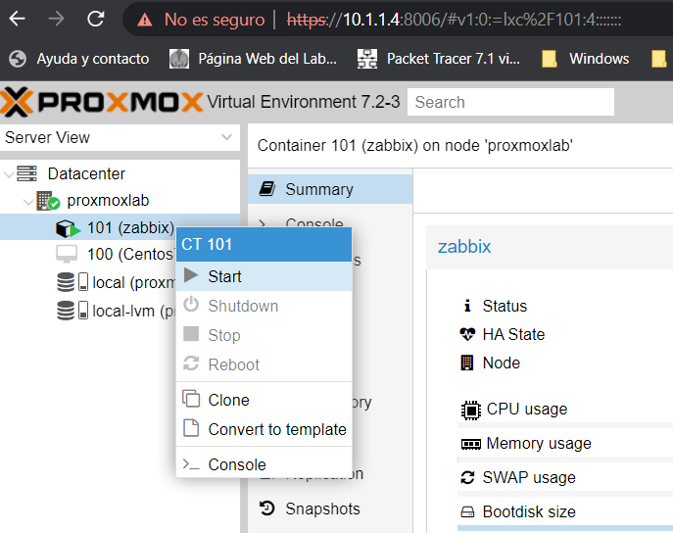
Nota: Si no abre la interfaz web:
- Conexión entre el puerto de red del equipo y el puerto del Switche Huawei 5310 haciendo ping a la ip de gestión del proxmox (10.1.1.4).
- Verificar DNS dentro del Ubuntu ingresando por consola a la librería: nano /etc/resolv.conf.

10.1.1.54/zabbix/setup.php
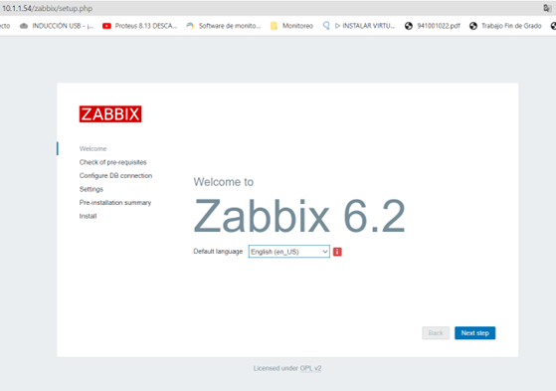

Chequear que el servidor PHP funciona correctamente:
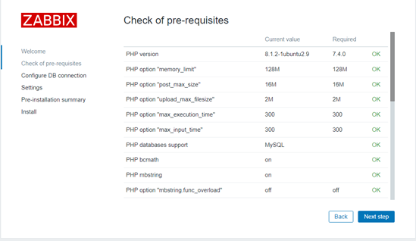

Configurar la conexión a la base de datos:

Seleccionar el tipo de base de datos, el usuario y la respectiva clave configurada en el MySQL
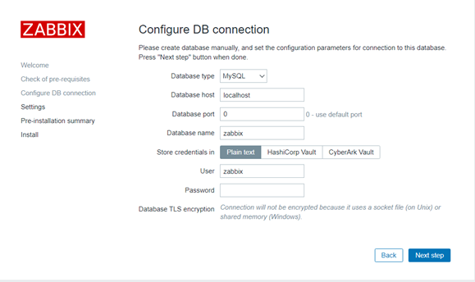

Configurar el nombre del servidor y la zona horaria donde se realiza el monitoreo
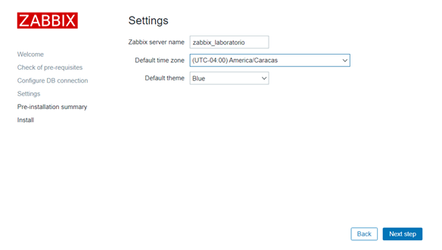
Finalizar instalación

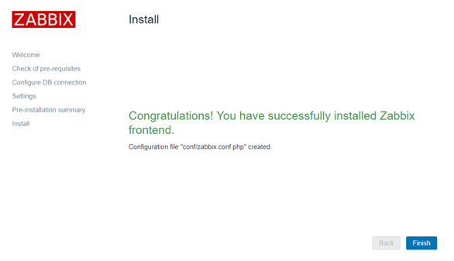

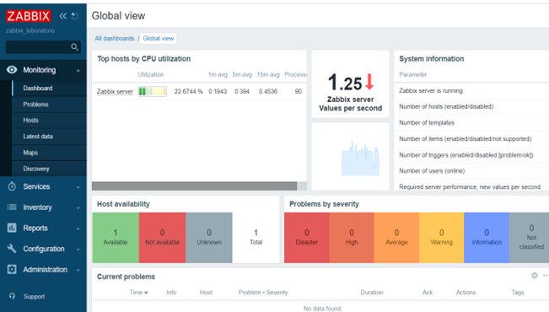

Configuración del agente zabbix en el servidor.

Para que el servidor también pueda generar métricas para su monitoreo es necesario habilitar el agente dentro del servidor.
Ingresamos al fichero zabbix_agentd.conf
# nano /etc/zabbix/zabbix_agentd.conf
Dentro del fichero realizar lo siguiente:
Ingresar el nombre que será visualizado y configurado en la interfaz web:
Hostname= Zabbix server
Verificar que el puerto para recibir la información en la interfaz web sea por el 10050/tcp:
ListenPort=10050
Especificar la Ip por donde escuchara el servidor zabbix
ListenIP=10.1.1.54
Especificar la Ip del servidor de zabbix
ServerActive=10.1.1.54
Guardar, salir del fichero y reiniciar el agente
Systemctl restart zabbix-agent
Systemctl status zabbix-agent

Configuración en los equipos para la habilitación del protocolo SNMP.

Equipos Cisco:

Crear la comunidad. Para modo lectura solo incluir ro si es modo escritura, rw.
Router# configure terminal
Router(config)#snmp-server community nombre_comunidad ro
Router(config)#snmp-server community nombre_comunidad rw

Habilitar el snmp asi como los datos básicos.
Router(config)#snmp-server contact Nombre_del_encargado
Router(config)#snmp-server location Localizacion_del_equipo
Router(config)#snmp-server chassis-id numero_del_producto

Habilitación y configuración del SNMP.
Router(config)#snmp-server enable traps
Router(config)#snmp-server host ip_address_host traps version 2c Nombre_comunidad 161
Router#show snmp host
snmp-server host host-addr [traps | informs] [version {1 | 2c | 3 [auth | noauth | priv]}]
community-string [udp-port port] [notification-type]
Router(config)#exit
Router#write memory

En caso de eliminar una comunidad:
Router(config)#no snmp-server community public RO

Equipos Huawei:

Ingresar información básica y la versión del protocolo SNMP a manejar:
<HUAWEI> system-view
[HUAWEI] sysname Switch
[Switch] snmp-agent sys-info version v2c #version v2c
[switch] snmp-agent sys-info contact NombreAdministrador
[switch] snmp-agent sys-info version all

Configura la vista del MIB del objeto especifico donde el NMS pueda ingresar
[Switch] snmp-agent mib-view included iso-view iso
Configurar el trap del host y habilitar el envio automatico al NMS
[Switch] snmp-agent trap enable
[Switch] snmp-agent target-host trap address udp-domain 10.1.1.54 params securityname cipher Laboratorio2023

Definir la comunidad, así como su tipo, bien sea lectura o escritura. Luego, Habilitar y definir la dirección fuente del dispositivo mismo que enviará el protocolo en formato trap (Puede ser el nombre de VLAN, especificación de la interfaz o la dirección Ip).
[switch]snmp-agent community read cipher
[switch]snmp-agent community read cipher Nombre_Comunidad
[Huawei]snmp-agent community write cipher Nombre_Comunidad
[Huawei]snmp-agent trap enable
[Huawei]snmp-agent trap source Nombre_VLAN
La configuración del nombre de la comunidad debe ser exactamente igual al NMS de lo contrario no se podrá ser administrado.
Guardar los cambios realizados en el host.
[switch]commit
[switch]quit
< switch >save

Equipos Tp-Link:

Entrar a modo configuración e ingresar los datos básicos referentes a la ubicación, contacto, id del equipo.
Tp-link(config)#snmp-server location Ubicacion
Tp-link(config)#snmp-server contact Contacto

Se habilita el protocolo snmp si como el tipo de información que deseamos como la ip, memoria, link arriba, entre otros.
Tp-link(config)#snmp-server traps
Tp-link(config)#snmp-server traps ip
Tp-link(config)#snmp-server traps memory
Tp-link(config)#snmp-server traps snmp
Tp-link(config)#snmp-server traps snmp linkup
Tp-link(config)#snmp-server traps snmp linkdown
Tp-link(config)#snmp-server traps link-status

Se define la comunidad como el tipo de la misma bien sea modo lectura o escritura.
Tp-link(config)#snmp-server community Nombre_Comunidad read-only viewDefault

Se configura la dirección del servidor quien recibirá los mensajes, la versión del SNMP, el puerto respectivo. Cabe acotar que se emplea en el ejemplo el caso cuando no se requiera cifrar la comunidad.
Tp-link(config)#snmp-server host ip_address_servidor 161 Nombre_Comunidad smode v2c slev noAuthNoPriv type trap
Tp-link(config)#snmp-server host Ip_servidor 161 Laboratorio2023 smode v2c slev noAuthNoPriv type trap

Guardar la configuración
Tp-link(config)#end
#Copy running-config startup-config
#Save.
Configuración SNMP de equipos RAISECOM

Ingresar a modo configuración
Configuración SNMP de equipos RAISECOM

Ingresar a modo configuración
Raisecom#config
Configurar la comunidad y el tipo de permiso si es lectura o escritura.
Raisecom(config)#snmp-server community nombre_comunidad view nombre-de-vista { ro | rw}
Indicar los datos básicos como el contacto y ubicación del dispositivo.
Raisecom(config)#snmp-server contact contacto
Raisecom(config)#snmp-server location Ubicacion
Habilitar el protocolo SNMP:
Raisecom(config)#snmp-server enable traps
Configuración del tipo de librería MIB a emplearse:
Raisecom(config)#snmp-server view view-name oid-tree [ mask] {included | excluded}
Configurar la dirección del dispositivo, la versión del SNMP y el puerto a emplear
Raisecom(config)#snmp-server host ip-address_servidor version 2c nombre_comunidad udpport 161
Raisecom(config)#Snmp-server view mib2 1.3.6.1.2.1 included
Raisecom(config)#Snmp-server community Nombre_comunidad view mib2 ro

Configuración SNMP en equipos Alcatel- Lucent

Para tener la información de las comunidades configuradas en el equipo se realiza lo siguiente:
ESS>config>system>security>snmp
ESS>config>system>security>snmp#info
Configurar la comunidad y la versión SNMP a emplear. Se puede seleccionar v1, v2c o both y sisera de tipo lectura o lectura-escritura:
ESS>Config>system>security>snmp# community nombre_comunidad r version both
Configurar el Puerto por donde se transmitirá los mensajes del protocolo SNMP y el tamaño de los paquetes de datos del mensaje:
ESS>Config>system>snmp>general-port 161
ESS>Config>system>snmp>packet-size 1500
Guardar la configuración
ESS>admin>save
ESS>config>system>snmp>info

Añadir Dispositivo dentro de la Interfaz de Zabbix.

En la interfaz web -> Configuration -> Host -> Create Host
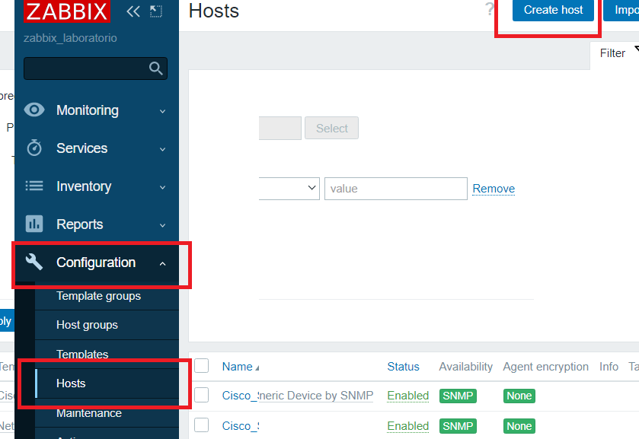

- Host Name: Añadir nombre para identificarlo dentro del zabbix.
- Visible Name: Se añade por defecto al colocar el Host name.
- Templates: Plantillas de los ítems para capturar las métricas de monitoreo.
- Host Group: Incluir según la marca.
- Interface: Incluir la Ip del equipo, el puerto que por defecto es 161.
- SNMP: Versión del SNMP configurado en los equipos.
- ADD
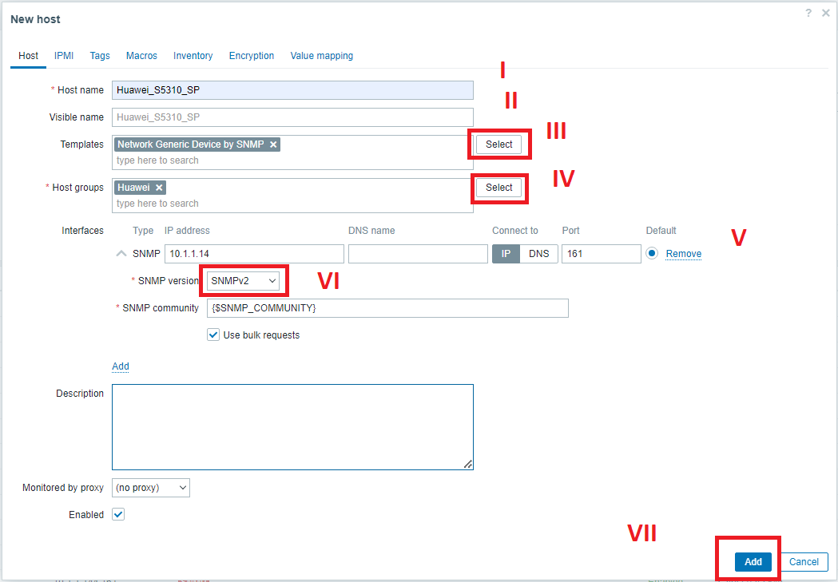
En la misma ventana anterior, pero en la sección de Macros incluir {$SNMP_COMMUNITY} y en valor, el nombre de la comunidad configurada dentro de los equipos. Por último, clic en ADD.

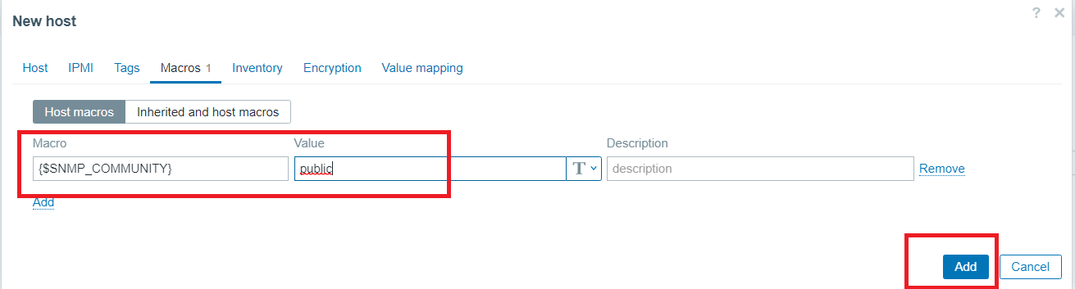

El zabbix indicará en verde en availability si esta correctamente configurado dentro de la plataforma. En caso contrario, se pondrá en rojo.

Panel de zabbix

A continuación, se realizará una breve explicación de algunas opciones interesantes ubicados en el panel lateral izquierdo del zabbix.
Dashboard: Visualiza el panel principal la cual puede ser personalizada. En este caso, se muestra el mapa de la topología.

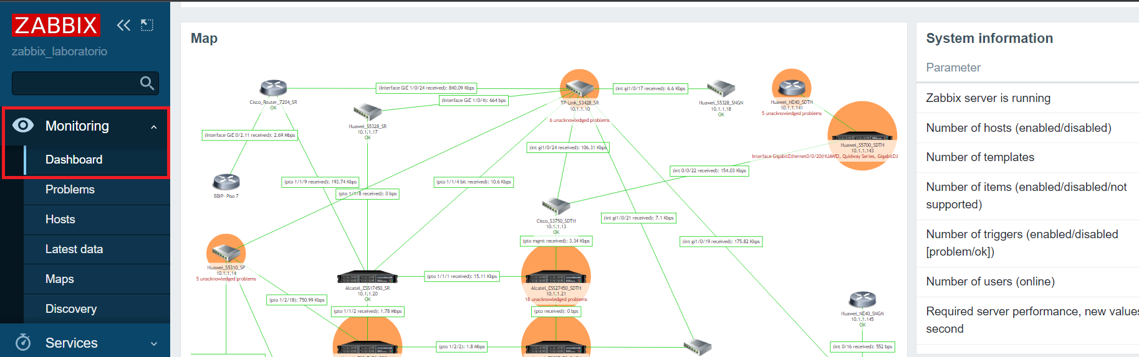

Problems: Visualizar el panel de alarmas. Como se indican en la Figura XX, Tiene la opción de emplear un filtro de búsqueda.
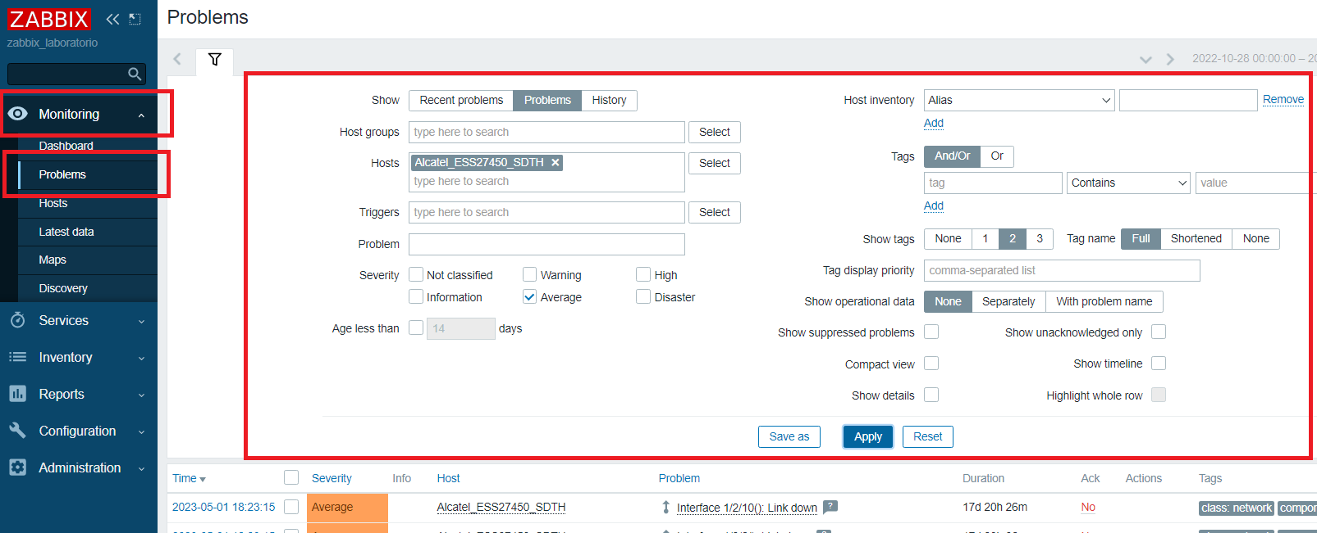
Notas:
Reconocer Severidad: /not classified/warning/average/high/disaster.

Ingresar Monitoring -> Problems -> Seleccionar Severidad -> clic Mass Update.
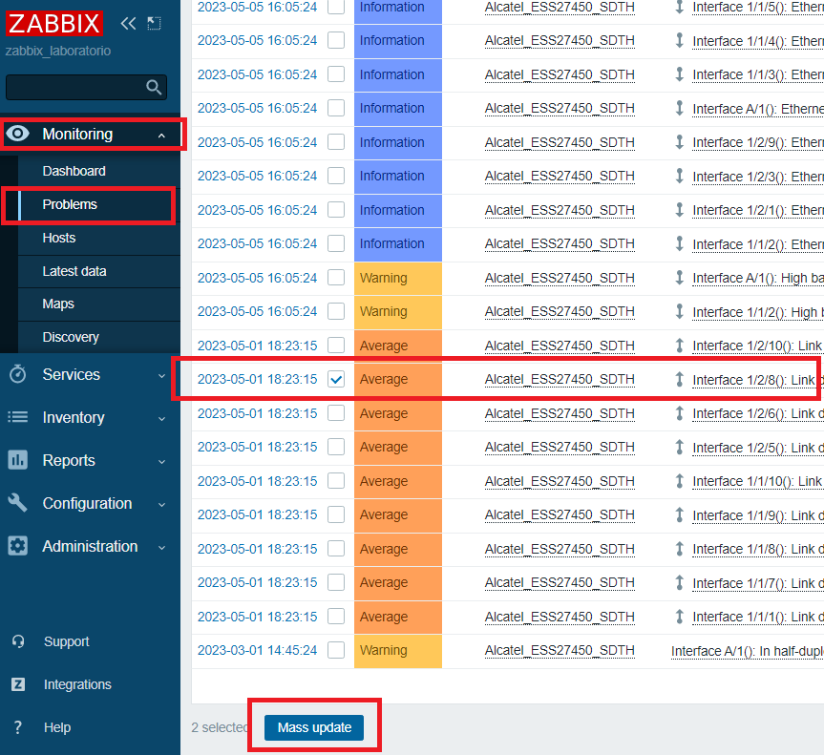

Se abre una Ventana como se muestra en la Figura XX. Antes de indicar que opciones seleccionar, se explica de manera breve el significado de cada punto dentro de la ventana.
Problems: Indica la cantidad de problemas seleccionados.
Message: Para registrar algún comentario que se quiera resaltar y dejar en las novedades.
Change severity: Si se quiere modificar el tipo de alarma.
Suppress: Si se quiere suprimir (ocultar) la alarma indefinidamente o por un tiempo determinado.
Unsuppress: Deshabilitar la alarma suprimida con anterioridad.
Acknowledge: El usuario reconoce la alarma o mensaje que indica el equipo.
Close problem: Cerrar la alarma.

Para el caso de reconocer la severidad: Seleccionar Acknowledge y close problems ->update.
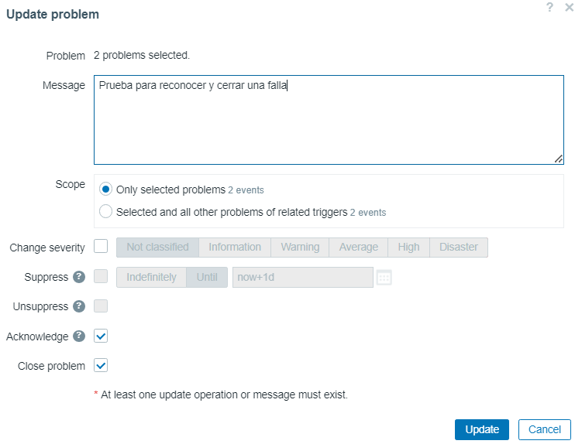

Figura XX. Ventana para reconocer y cerrar la severidad.

Host: Visualizar los dispositivos administrados dentro del zabbix teniendo la posibilidad de emplear un filtro de búsqueda.
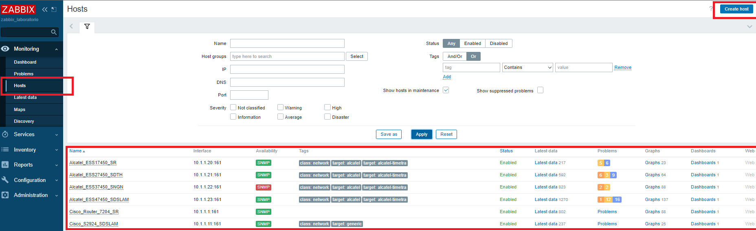
Lates Data: En la opción de Latest data, se puede visualizar los valores de las métricas y filtrar con los tags.
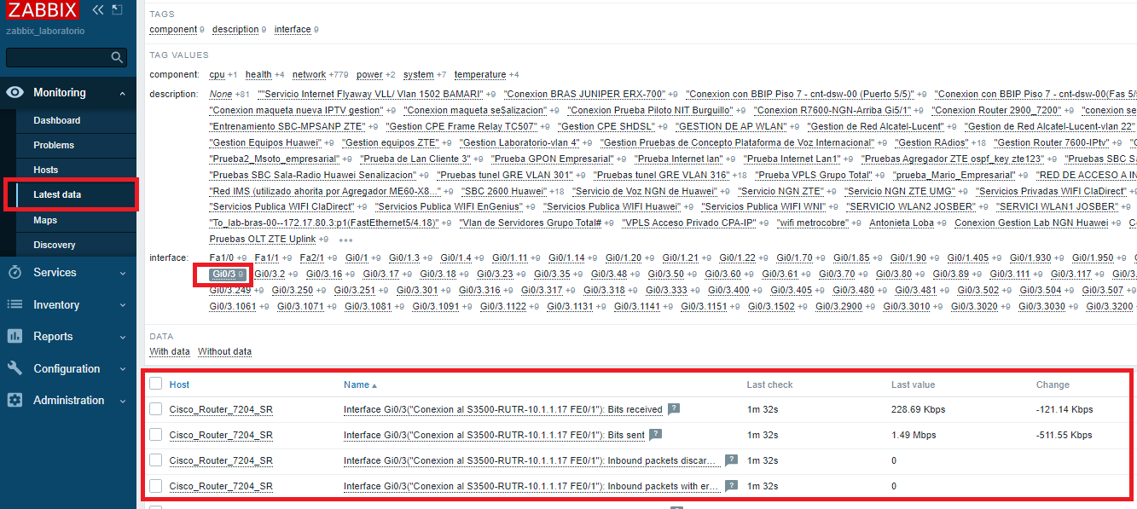

Maps: Muestra el mapa bien sea de la topología de la red, del servidor o de algún equipo.
En esta sección se tiene la opción de crear el mapa y de configurar las propiedades de los mismos.

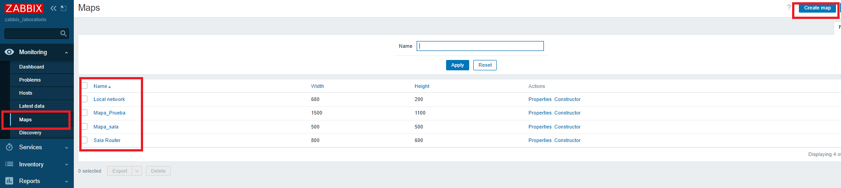

Creación de la Topología dentro de la Interfaz de Zabbix

Ingresar a la interfaz -> Monitoring -> Maps -> create Map.
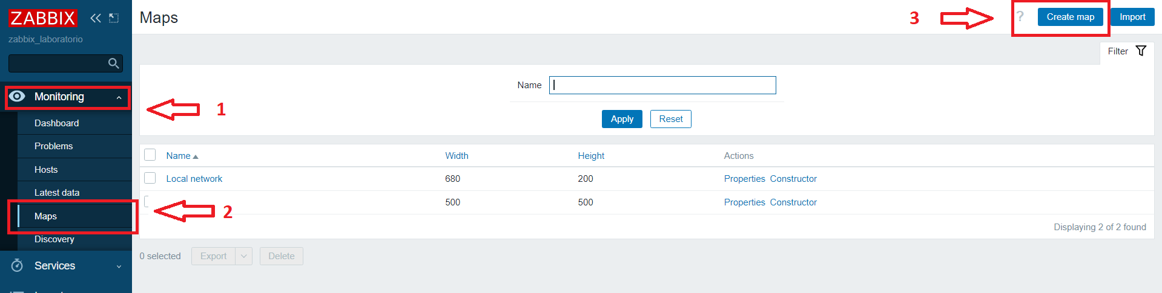
Se despliega la ventana mostrada en la figura XX:
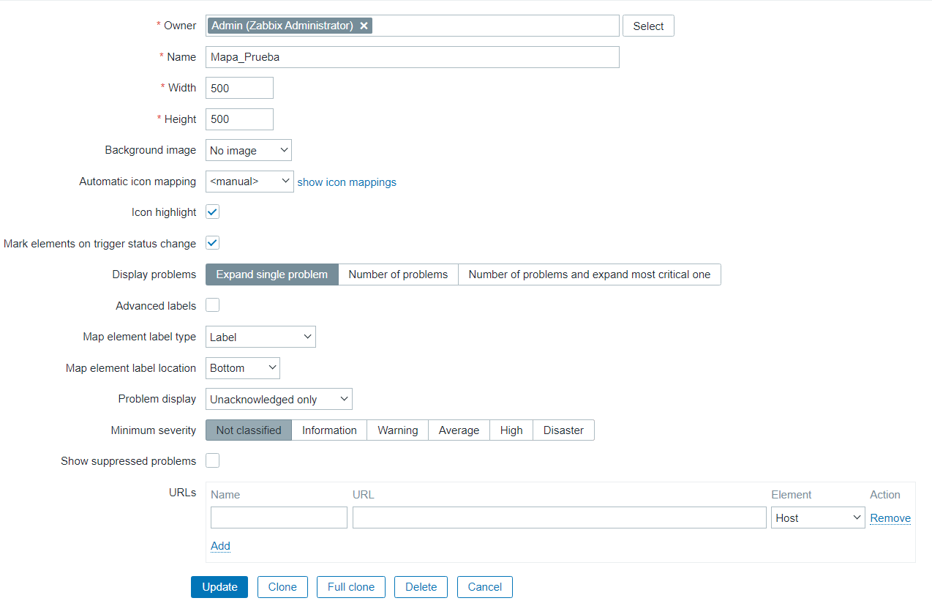
Se destaca lo siguiente:
Owner: Incluir los usuarios que puedan visualizar o modificar el Mapa.
Importante seleccionar icon highlight y mark elements on trigger status change para visualizar los indicadores como ip, nombre, velocidad.
En la siguiente imagen, se indican los pasos para añadir y configurar el nombre e ip dentro del mapa. Importante indicar {HOST.HOST}, {HOST.IP} en mayúsculas.
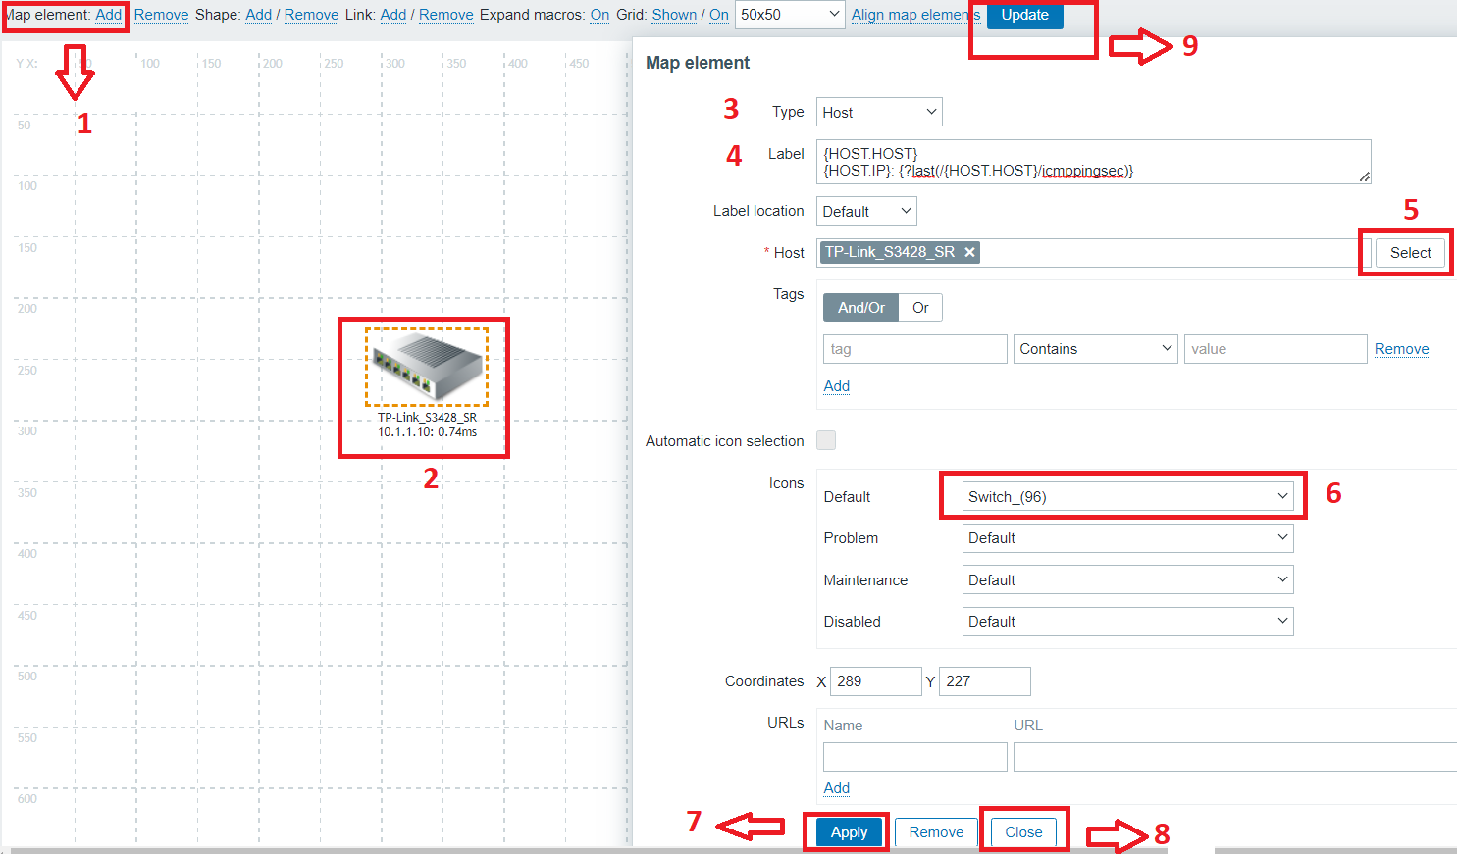

Saber la llave/key de los ítems.
El key nos permitirá identificar la métrica dentro de la topología.
Configuration -> Hosts -> Items -> Seleccionar el tag que deseamos monitorear
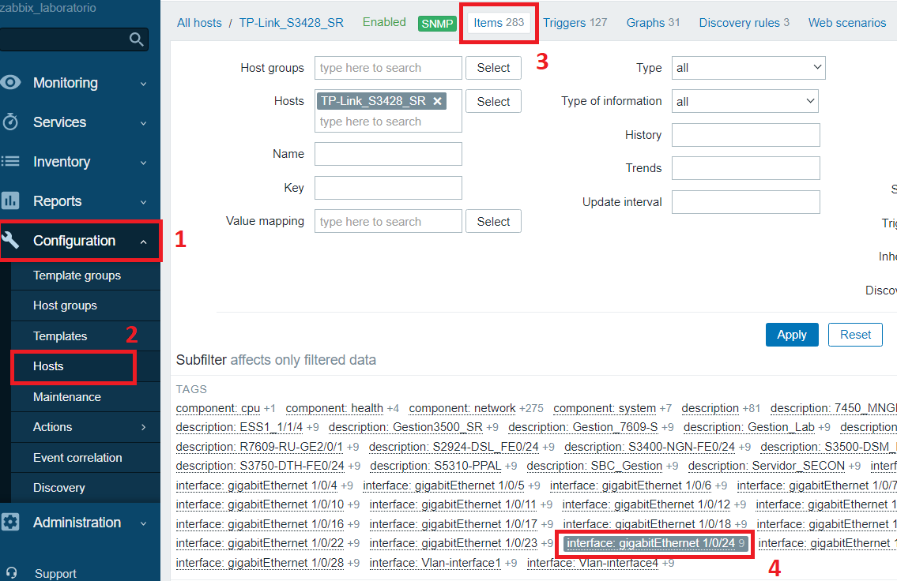

Al seleccionar el tag, una vez seleccionado la métrica se anota/copia el key.
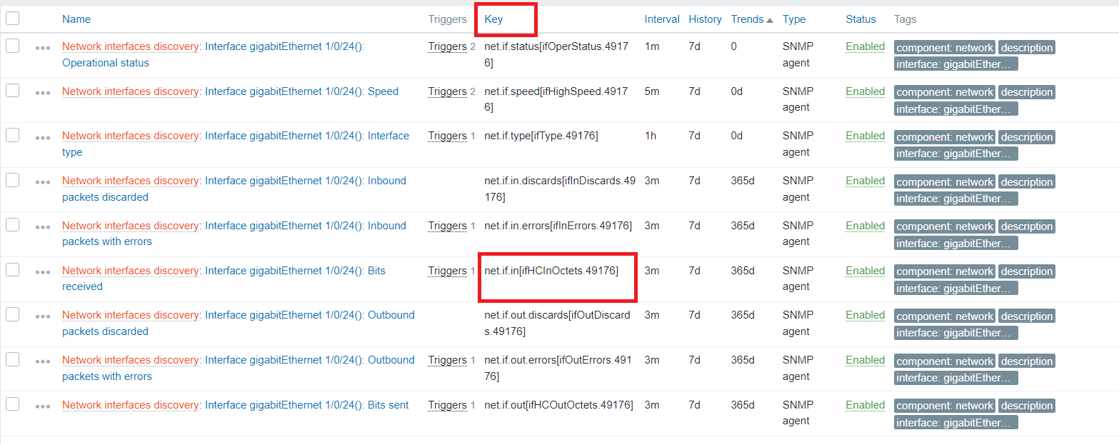

Añadir enlace e indicadores en los mismos.
- Seleccionar al menos dos hosts para añadir el link/enlace.
- Realizar clic en add.
- Click en edit para que pueda aparecer el label del paso 4 si no, no aparecerá para modificar.
- Es importante conocer la llave/key de la métrica que se quiere monitorear (Su ubicación se explica en la sección “Saber la llave/key de los ítems”). Escribir de la siguiente manera:
Interface 1/0/24: {?last(/HostName/key)}.
- Add.
- Apply.
- Close.

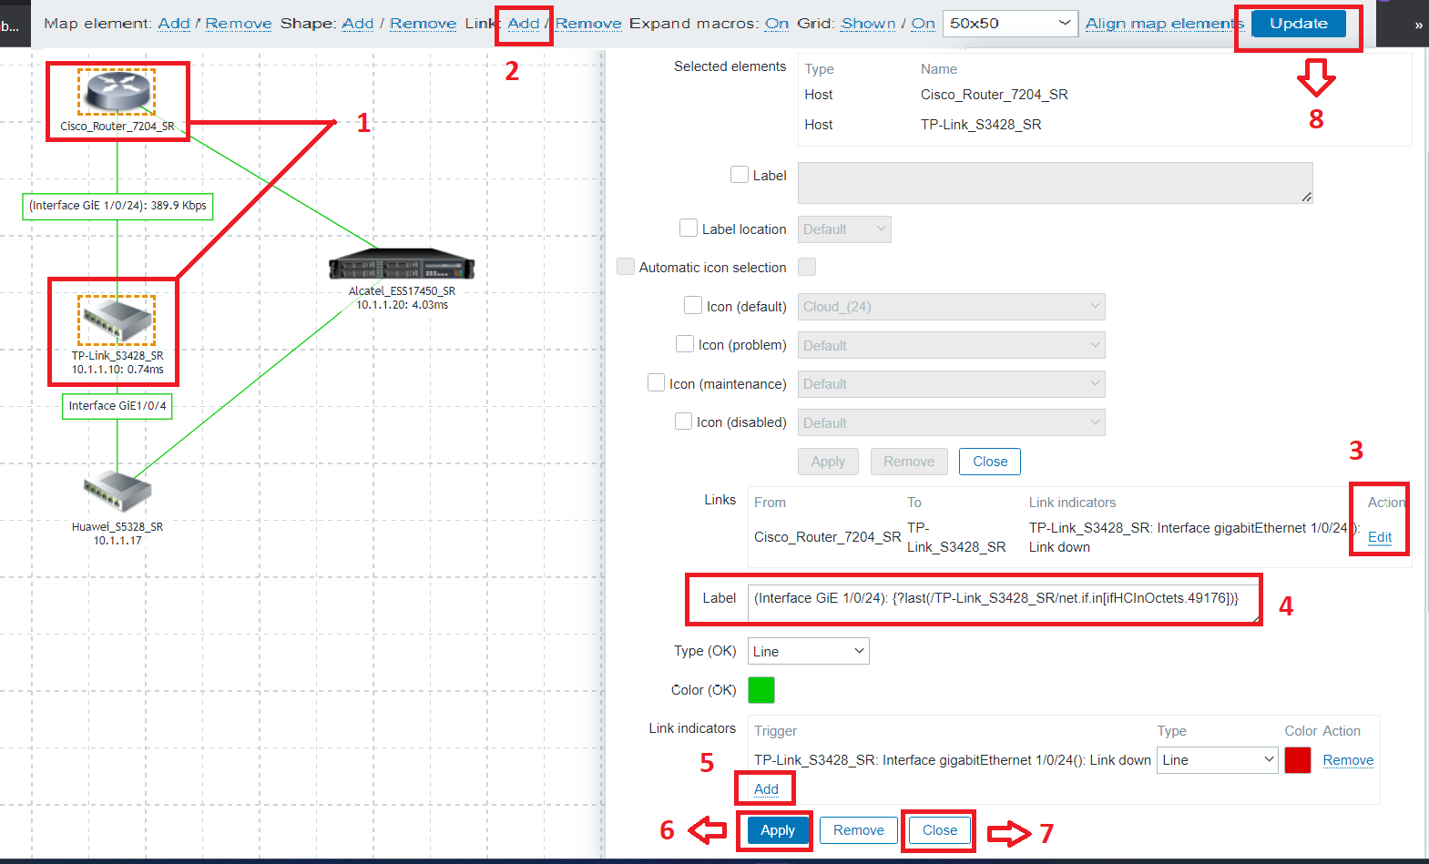

Mapa de la topología de la red del laboratorio en Zabbix

En la siguiente imagen se ve una parte de la visualización global de los equipos ya cargados dentro de la interfaz web de zabbix.
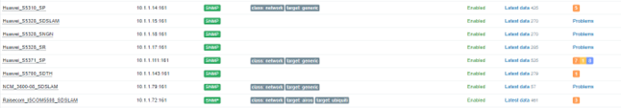
En la Figura XX se puede ver la red dentro de la interfaz de zabbix.
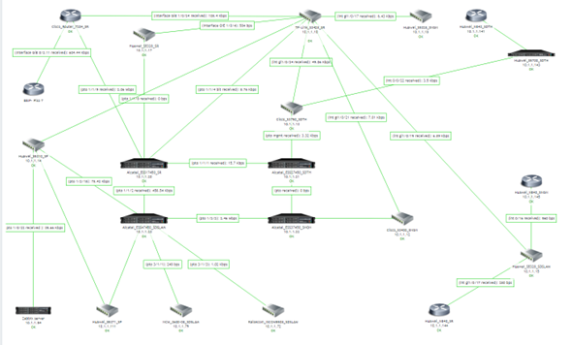
Figura XX. Topología de la red del laboratorio cargado dentro del Zabbix.
Una particularidad que presenta la interfaz es la capacidad de representar métricas en tiempo real dentro de la misma topología. En este caso, se representa el estatus del dispositivo, el nombre y la Ip de gestión de estos aunado a eso, entre los enlaces se aprecia los valores de la velocidad de bajada entre dichos puntos. En la Figura XX se realiza un acercamiento entre dos puntos para visualizar con mayor detalle lo comentado.
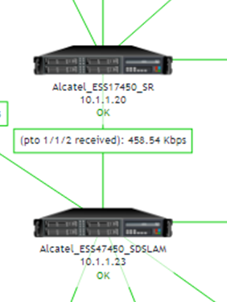
Figura XX. Visualización del estado entre dos equipos dentro de zabbix.

En la Figura XX se observa el esquema global personalizado que se muestra al ingresar dentro de la interfaz.
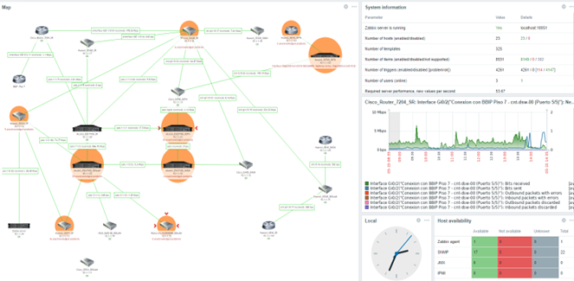
Figura XX. Panel Principal de Zabbix.

Al realizar un acercamiento, se observa dentro del mapa de la topología la representación con un fondo naranja rodeando al equipo las alarmas que detecta el zabbix gracias al protocolo SNMP habilitado en los equipos. En la Figura XX, indica para los equipos Alcatel que existen fallas no reconocidas por el administrador.
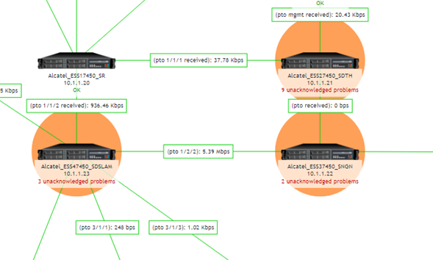

Si ingresamos dentro del dispositivo, se puede detallar la alarma presentada. En la Figura XX, se visualiza la falla, la interfaz, el tiempo que se activó la alarma y la duración que tiene desde que ocurrió el evento.

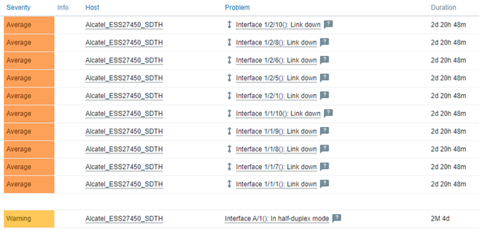

Red del laboratorio

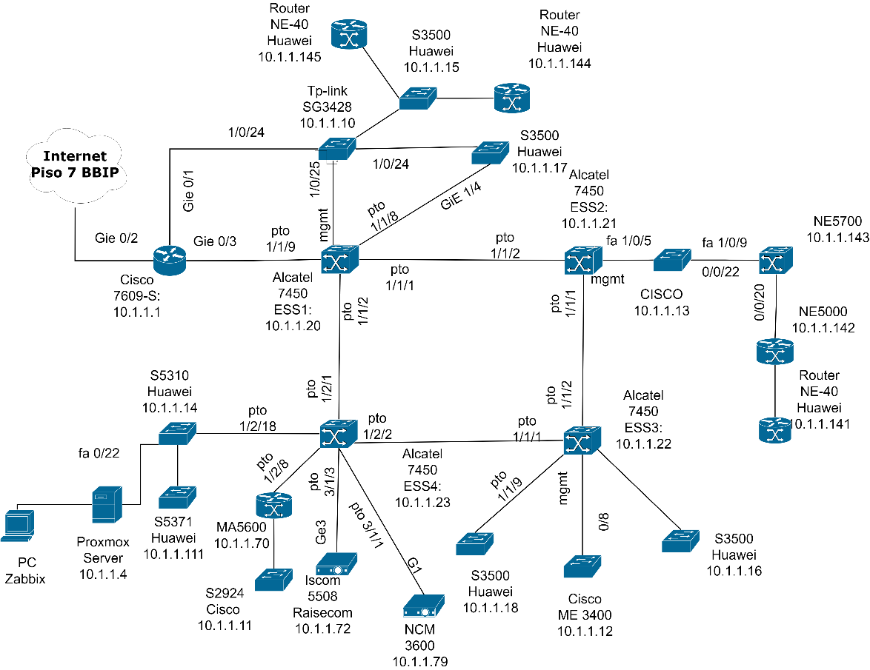

Fallas Comunes y su posible Solución

A continuación, se realiza una respectiva guía de sugerencias ante posibles fallas tanto del sistema operativo Linux como del servidor zabbix.

Falla en reconocer el DNS:

Ingresamos para verificar el dominio del servidor:
Nano /etc/resolv,conf
Y cambiar el DNS por el de su preferencia. En este caso puede funcionar con el de Google 8.8.8.8.
Nota: Una alternativa a emplear es el comando
Sudo echo nameserver 8.8.8.8 > /etc/resolv.conf
Link: https://askubuntu.com/questions/249203/what-does-sudo-echo-nameserver-8-8-8-8-etc-resolv-conf-do

Linux username is not in the sudoers file this incident will be reported:

Acceder al modo root
sudo su
Acceder al fichero
nano/etc/sudoers
Dentro del registro modificar los privilegios con el usuario que deseas darle los permisos debajo de root
Nombre_Usuario ALL=(ALL:ALL) ALL
Link: https://www.youtube.com/watch?v=Cv33spbe40c&list=LL&index=3&t=447s

Instalar archivos descargados en la web con formatos de archivos .deb y archivos .gz

Emplear el enlace de descarga para descargar algún archivo de formato .deb o .gz.

Wget LINK_DESCARGA
Sudo dpkg -i nombre_del_archivo
Ingresar a la carpeta
Cd carpeta donde este el archivo
Descomprimir el archivo
Tar -zxvf nombrearchivo.tar.gz
Configurar y realizar la instalación
./configure
Make
Make install

Ejecutar una actualización del sistema operativo:

Al actualizar el sistema operativo hay que tener en cuenta que se deben utilizar las versiones pares ya que presenta una mayor estabilidad en los repositorios, librerías y funcionalidad.

Apt-get autoclean
Apt-get update
Apt-get upgrade
Uname -mrs
Lsb_release -a
Ufw allow 1022/tcp #En caso de instalarlo remotamente, Opcional
Apt dist-upgrade
Apt install update-manager-core
Do-release-upgrade
Do-release-upgrade -d
Update-manager -d #busqueda de versiones nuevas

Link: https://www.cyberciti.biz/faq/upgrade-ubuntu-20-04-lts-to-22-04-lts/
Link: https://www.solvetic.com/tutoriales/article/10966-como-actualizar-ubuntu-21-04-para-22-04/
Link: https://askubuntu.com/questions/1403527/how-to-upgrade-from-ubuntu-21-10-to-ubuntu-22-04

Falla en reconocer el comando wget:

En caso de no tener instalado en Linux para emplear el comando wget
Sudo apt install wget -y

Falla en reconocer el comando cut:

Descargar contenido de los servidores web para HTTPS, SFTP, IMAP y POP3.
Sudo apr install curl

Falla por inconvenientes con el dpkg:

Al momento de presentarse fallas para descomprimir los archivos, El sistema indica que se terminen las instalaciones pendientes. El enlace explica como eliminar archivos.
#sudo dpkg - - configure -a
Link: https://www.comoinstalarlinux.com/como-solucionar-problemas-al-instalar-o-actualizar-paquetes-en-ubuntu-o-linux-mint/

Error dpkg fronted bloqueada por otro proceso

Se busca el proceso en nuestro caso, se vera el PID del mismo (La numeración empleada que se coloca en la siguiente instrucción para detener el proceso).
Ps -ef | grep apt
Detener el proceso en este caso, el PID 4009
Kill 4009

En el siguiente enlace se explica cómo eliminar el fichero con la siguiente instrucción: /var/lib/dpkg/lock-fronted
Link: https://eltallerdelbit.com/solucion-error-dpkg-frontend-esta-bloqueada-por-otro-proceso/#:~:text=%C2%BFqu%C3%A9%20significa%20el%20error%20%E2%80%9Cdpkg%3A%20error%3A%20dpkg%20frontend,en%20conflicto%20con%20dpkg%20corriendo%20desde%20la%20terminal.

Eliminar los archivos

Sudo rm /var/lib/dpkg/info/*.postrm sudo rm /var/lib/dpkg/*.list
Para que se guarden los cambios se deben actualizar el repositorio
Sudo apt-get clean all sudo apt-get update sudo apt-get upgrade

Código ASCII en Linux:

En ocasiones como en linux no se puede emplear el formato decimal acostumbrado, sino que se debe emplear el hexadecimal.

Emplear ctrl + shift + u +_Código formato HEX
En la siguiente imagen se tiene una lista de los códigos en formato hexadecimal empleados en Linux, por ejemplo, para la barra vertical, el formato es 7c


Error /etc/network/interfaces:

Si aparece un error en la dirección es porque Ubuntu emplea ahora netplan y la dirección seria:
/etc/netplan
En el siguiente enlace indica las configuraciones básicas del netplan para el Ubuntu 20.04
https://www.ochobitshacenunbyte.com/2021/04/26/netplan-configurar-la-red-en-ubuntu-20-04/

Resetear la Ip y la red:

systemctl restart network:
systemctl list-unit-files I grep -I network
systemctl restart system-networkd.service

Para instalar firewall en Ubuntu 22.04/20.04/18.04 y habilitar el puerto 8086:

Link: https://computingforgeeks.com/install-and-use-firewalld-on-ubuntu/

Para Configurar Firewall Ubuntu 18.04 con UFW y configurar algunas reglas:

Una alternativa más fácil que el enlace anterior. Se debe instalar UFW y habilitar luego el puerto

Sudo apt-get install ufw
Sudo ufw enable
Sudo ufw status
Sudo ufw allow [port/protocol]
Ejemplo para habilitar el puerto para el HTTP: sudo ufw allow http sudo ufw allow 80/tcp
Para denegar el puerto:
Sudo ufw deny 25/tcp
Link: https://www.hostinger.es/tutoriales/como-configurar-firewall-ubuntu
Link con mayor información: https://help.wnpower.com/hc/es/articles/360036342231-C%C3%B3mo-abrir-y-cerrar-puertos-en-el-firewall-ufw-en-Ubuntu

Visualizar la cantidad de puertos abiertos

Nc -zv [ip] [puerto]
Ejemplo: Nc -zv www.google.com 80
Link: https://www.redeszone.net/tutoriales/servidores/saber-puerto-abierto-cerrado-linux/

Solventar la eliminación de un usuario en MySQL (Zabbix):

Ingresar al MySQL
#mysql -u root -p
Escribir las siguientes instrucciones
>SELECT user FROM mysql.user GROUP BY user;
>DELETE FROM mysql.user WHERE user = ‘usuario’;
Nota: Sin embargo, al eliminar el usuario, no se puede emplear de nuevo el mismo nombre
Link: https://www.neoguias.com/como-borrar-un-usuario-en-mysql-desde-la-linea-de-comandos/

ERROR 2002 (HY000): can’t connect to local MySQL server through socket:

Emplear la siguiente instrucción:
Sudo apt-get install mysql-server

Reiniciar MySQL

Service mysql restart
Iniciar el funcionamiento:
/etc/init.d/mysql start
Detener el proceso:
/etc/init.d/mysql stop
Reiniciar el funcionamiento:
/etc/init.d/mysql restart

Nota: Otra alternativa es con mysqld
Service mysqld restart
/etc/init.d/mysqld restart
Link: https://www.mysqltutorial.org/mysql-adminsitration/restart-mysql/

Desinstalar MySQL

Se recomienda antes de desisntalar, verificar el funcionamiento del programa
Sudo systemctl status mysql
Remover y eliminar los distintos archivos de MySQL
sudo apt-get remove - -purge mysql-server mysql-client mysql-common
sudo apt-get autoclean
sudo apt-get autoremove
Eliminar los datos ubicados dentro del directorio
sudo rm -rf /var/lib/mysql

link: https://www.solvetic.com/tutoriales/article/8878-desinstalar-mysql-en-ubuntu-20-04/

Falla en corregir dependencias rotas

Si el zabbix presenta un error en las actualizaciones y Linux indica falla por dependencias rotas

Apt-get clean
Apt-get autoclean
Apt autoremove
Dpkg –configure -a
Apt-get -f install
Dpkg -r zabbix-release

Nota: Un caso opcional
Echo “nameserver 8.8.8.8” | sudo tee /etc/resolv.conf > /dev/null
Link: https://askubuntu.com/questions/91543/apt-get-update-fails-to-fetch-files-temporary-failure-resolving-error

Habilitar SSH en Ubuntu:

Instalar ssh
Sudo apt install openssh-server
Verificar el status de ssh
Systemctl status ssh
Habilitar el puerto 22
Sudo ufw allow 22/tcp
Inicia servicios ssh
Service ssh start

Deshabilitar SSH en ubuntu

Sudo ufw deny 22/tcp
Sudo systemctl stop - -now ssh | sudo systemctl disable - -now ssh

Configuraciones Básicas de SSH

Que solo pueda acceder localmente desde una ip determinada:
Sudo nano /etc/ssh/sshd_config
listenAddress 10.1.1.54
#ListenAddress :: #Comentamos esta linea
#ListenAddress 0.0.0.0 #comentamos esta linea
Link: https://www.lunium.com/blog/conexion-remota-ssh-y-configuracion-de-sshconfig-/

Para saber la información general del equipo físico a nivel de hardware:

#cat /proc/cpuinfo

Habilitar SNMP Windows:

En caso de que requiera monitorear algún equipo window:
Configuraciones -> aplicaciones -> características opcionales -> agregar función opcional -> Buscamos snmp -> habilitar

Eliminar cache en la aplicación de zabbix:
zabbix_server -R config_cache_reload
rm -rf /var/lib/zabbix/data/
Reiniciar el srvicio de MySQL
Service mysql flush-cache
/etc/init.d/mysql.service

Solventar la habilitación del puerto 80 en Windows para ingresar proxmox:

Puede ocurrir que al insertar el link para ingresar a la interfaz del proxmox como del zabbix no se tenga acceso, uno de los posibles errores es que no se encuentre habilitado el DNS dentro del servidor, pero también puede ser por la falta de habilitación del puerto 80 en la maquina donde se quiere abrir la interfaz.

Panel de control – Sistema y seguridad – Firewall – conf avanzada – reglas de entrada – click nueva regla – Puerto (en la sección regla de etrada) – next – en protocolo y puertos – TCP – Puertos locales específicos – 80 – next – acción – permitir conexión – next – perfil – adecuamos – next – nombre – ReportServer1 - Finalizar – reinicie la máquina.
https://learn.microsoft.com/es-es/sql/reporting-services/report-server/configure-a-firewall-for-report-server-access?view=sql-server-ver16

Eliminar log de la aplicación de zabbix:

Ante el caso de que se llene la memoria de la cache por los log se realiza lo siguiente:
cd var/log/zabbix
du -sh * //Visualizar el tamaño del archivo
rm -rf zabbix_agentd.log.1

mysql --help | grep /my.cnf
cd /var/lib/mysql/zabbix

Sin embargo se observa que en la carpeta /var/lib/mysql se almacena la data proveniente de la base de datos de zabbix
https://phucnw.blogspot.com/2014/11/cleaning-up-zabbix-database.html
https://www.epochconverter.com/

mysql
SELECT user FROM mysql.user;
USE zabbix
SHOW TABLES;
CREATE TABLE zabbix.history_uint_new_1 LIKE zabbix.history_uint;
El numero 1716580777000 se obtiene del epoch timer. Es importante tenerlo en cuenta para ak momento de saber cual log eliminar según la fecha que uno requiera.

INSERT INTO zabbix.history_uint_new_1 SELECT * FROM zabbix.history_uint WHERE clock > '1716580777000';

ALTER TABLE zabbix.history_uint RENAME zabbix.history_uint_old
ALTER TABLE zabbix.history_uint_new_1 RENAME zabbix.history_uint

/etc/init.d/zabbix-server start

